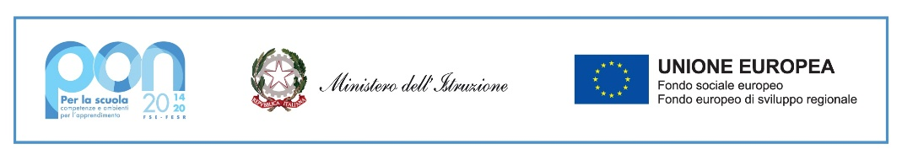
Ministero dell’istruzione
ISTITUTO COMPRENSIVO PADRE PINO PUGLISI
Via Tiziano, 9 – 20090 Buccinasco (Milano)
tel. 0248842132 - 0245712964 – fax 0245703332
e-mail: miic8ef00b@istruzione.it – icpadrepinopuglisi@gmail.com
pec: miic8ef00b@pec.istruzione.it

AUTODICHIARAZIONE ASSENZA DA SCUOLA PER MOTIVI DI SALUTE
Il/la sottoscritto/a _________________________________________________________________________
in qualità di genitore (o titolare della responsabilità genitoriale) di __________________________________, frequentante la classe __________ sezione ___________ dell’IC Padre Pino Puglisi di Buccinasco, scuola
INFANZIA ____________________
PRIMARIA ___________________
SECONDARIA LAURA CONTI
consapevole di tutte le conseguenze civili e penali previste in caso di dichiarazioni mendaci, e consapevole dell’importanza del rispetto delle misure di prevenzione finalizzate alla diffusione di COVID-19 per la tutela della salute della collettività,
DICHIARA
(selezionare una delle opzioni)

in caso di assenza dell’alunno/a per positività da COVID-19 di avere consultato il Medico di Medicina Generale (medico di famiglia) o Pediatra di Libera Scelta. Allega quindi opportuna certificazione medica attestante la possibilità di essere riammesso in classe

In caso di assenza dell’alunno/a per motivi di quarantena come contatto stretto di persona positiva al Covid-19, di aver consultato il Pediatra/Medico di Medicina Generale e di essersi attenuto scrupolosamente alle indicazioni ricevute, di aver rispettato i giorni di quarantena indicati. Allega tampone eseguito al termine della quarantena prevista dalle disposizioni di ATS o, in alternativa, dichiara che l’alunno/a è stato/a asintomatico/a ed è rimasto/a assente per 14 giorni.

che il proprio figlio/a è stato assente per motivi di salute non riconducibili al Convid-19

Buccinasco ________________________
Il genitore
(o titolare della responsabilità genitoriale)

___________________________________

